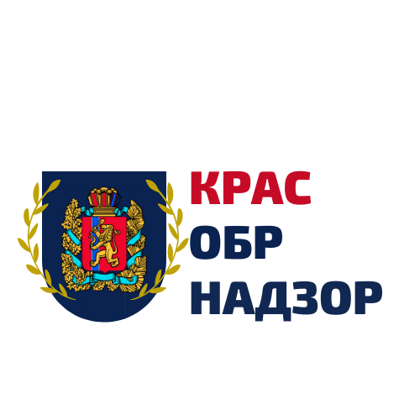

Обобщение практики осуществления государственного контроля (надзора) в сфере образования, лицензионного контроля в отношении организаций, осуществляющих обучение по образовательным программам профессионального обучения и дополнительного профессионального образования

Типичные нарушения обязательных требований законодательства Российской Федерации
d I-II кварталах 2020 года

2020

- Краткие сведения о проведенных мероприятиях по контролю и принятых мерах реагирования

В общей сложности в первом и втором кварталах 2020 года проведены проверки в отношении 27 организаций, осуществляющих обучение по образовательным программам профессионального обучения и дополнительного профессионального образования (далее организации), в общей сложности выявлено 114 нарушений обязательных требований.
В отношении 3 организаций возбуждены 4 дела об административных правонарушениях, в том числе:
2 – по части 3 статьи 19.20 КоАП РФ;
2 – по части 3 статьи 14.1 КоАП РФ;

- Типичные нарушения обязательных требований, выявленные в ходе осуществления государственного контроля (надзора) в сфере образования

Среди типичных нарушений, связанных с обеспечением соблюдения законодательства об образовании, отмечаются следующие:
в нарушение пункта 3 части 3 статьи 28 Федерального закона от 29.12. 2012 № 273-ФЗ «Об образовании в Российской Федерации», Приказа Министерства образования и науки РФ от 14 июня 2013 г. № 462
«Об утверждении Порядка проведения самообследования образовательной организацией», Приказа Министерства образования и науки РФ от 10 декабря 2013 г. № 1324 «Об утверждении показателей деятельности образовательной организации, подлежащей самообследованию» в образовательных организациях не разработан отчет о результатах самообследования, либо содержание указанного отчета не соответствует установленным требованиям;
в нарушение пункта 2 части 6 статьи 28 Федерального закона «Об образовании в Российской Федерации» у педагогических работников отсутствуют справки об отсутствии/наличии судимости;
в нарушение подпункта 11 части 1, части 2 статьи 41 Федерального закона от 29.12.2012 № 273-ФЗ «Об образовании в Российской Федерации» педагогические работники не проходят обучение навыкам оказания первой медицинской помощи;
в нарушение статьи 34 Федерального закона от 29.12.2012 № 273-ФЗ «Об образовании в Российской Федерации» организацией не установлен порядок обучения по индивидуальному учебному плану, в том числе ускоренное обучение, в пределах осваиваемой образовательной программы;
в нарушение подпункта 1 части 3 статьи 28, части 2 статьи 30 Федерального закона от 29.12.2012 № 273-ФЗ «Об образовании в Российской Федерации» в организации не разработаны локальные нормативные акты, регламентирующие правила приема обучающихся, режим занятий обучающихся, формы, периодичность и порядок текущего контроля успеваемости и промежуточной аттестации обучающихся, порядок и основания перевода, отчисления обучающихся, порядок оформления возникновения, приостановления и прекращения отношений между образовательной организацией и обучающимися и (или) родителями (законными представителями) несовершеннолетних обучающихся и др.
в нарушение пункта 12 Правил оказания платных образовательных услуг, утвержденных постановлением Правительства Российской Федерации от 15.08.2013 № 706 в договоре об оказании платных образовательных услуг отсутствуют сведения обязательные к указанию;
в нарушение пунктов 4, 5 Правил формирования и ведения федеральной информационной системы «Федеральный реестр сведений о документах об образовании и (или) о квалификации, документах об обучении», утвержденных постановлением Правительства РФ от 26.08.2013 № 729 «О федеральной информационной системе «Федеральный реестр сведений о документах об образовании и (или) о квалификации, документах об обучении» не обеспечено внесение информации о документах об обучении (свидетельствах об обучении) в Федеральный реестр сведений о документах об образовании и (или) о квалификации, документах об обучении»;
в нарушение Требований к структуре официального сайта образовательной организации в информационно-телекоммуникационной сети «Интернет» и формату представления на нем информации, утвержденных приказом Рособрнадзора от 29.05.2014 № 785 официальные сайты образовательных организаций не содержат сведений обязательных для размещения;
в нарушение Раздела «Квалификационные характеристики должностей работников образования» Единого квалификационного справочника должностей руководителей, специалистов и служащих, утвержденного приказом Министерства здравоохранения и социального развития РФ от 26.08.2010 № 761н руководители и/или заместители руководителей организаций не имеют высшего образования или дополнительного профессионального образования в области государственного и муниципального управления, менеджмента и экономики;
в нарушение Порядка организации и осуществления образовательной деятельности по дополнительным профессиональным программам, утвержденным приказом Минобрнауки России от 01.07.2013 № 499, организацией не установлен образец бланка документа о квалификации;
в нарушение Порядка организации и осуществления образовательной деятельности по дополнительным профессиональным программам, утвержденным приказом Минобрнауки России от 01.07.2013 № 499, организация не утвердила виды и формы внутренней оценки качества реализации дополнительных профессиональных программ и их результатов;
в нарушение Порядка организации и осуществления образовательной деятельности по дополнительным профессиональным программам, утвержденным приказом Минобрнауки России от 01.07.2013 № 499, учебные планы программ повышения квалификации не определяют перечень учебных предметов, курсов, дисциплин (модулей) и формы аттестации, не имеют в своей структуре учебные дисциплины, оценочные материалы, не имеют в своих структурах описание перечня профессиональных компетенций в рамках имеющейся квалификации, качественное изменение которых осуществляется в результате обучения.

- Типовые нарушения обязательных требований, выявленные в ходе осуществления лицензионного контроля образовательной деятельности

В нарушение Положения о лицензировании образовательной деятельности, утвержденного постановлением Правительства Российской Федерации от 28.10.2013 № 966 (пункты 6, 7):
у лицензиата отсутствует в соответствии с пунктом 2 статьи 40 Федерального закона «О санитарно-эпидемиологическом благополучии населения» санитарно-эпидемиологическое заключение о соответствии санитарным правилам зданий, строений, сооружений, помещений, оборудования и иного имущества, которые лицензиат использует для осуществления образовательной деятельности, учитывающего в том числе требования статьи 17 Федерального закона «О санитарно-эпидемиологическом благополучии населения», а также статьи 41 Федерального закона «Об образовании в Российской Федерации».

- Заключительные положения

В целях предупреждения нарушений законодательства об образовании в Красноярском крае, для снижения количества нарушений требований законодательства об образовании и устранения причин и условий, способствующих их возникновению, общеобразовательным организациям необходимо соблюдать нормативные правовые акты в сфере образования, а также выполнять предписания, постановления и иные законные требования должностных лиц министерства, разрабатывать и осуществлять меры правового самоконтроля, своевременно обучать работников организаций обязательным требованиям законодательства об образовании.
Контактное лицо для получения дополнительной информации:
Обедина Дарья Александровна, главный специалист – государственный инспектор отдела по надзору и контролю за соблюдением законодательства министерства образования Красноярского края, 8 (391) 221-91-28

